CUỘC THI
SINH VIÊN KINH DOANH SỐ 2026
DIGITAL BUSINESS CONTEST 2026

ĐỀ ÁN
SẮC VIỆT – NỀN TẢNG KẾT NỐI CHỢ PHIÊN ĐẾN
VỚI MUÔN PHƯƠNG
Nhóm thực hiện:
1. Hà Văn Kiên
2. Nguyễn Hoàng Anh
3. Hoàng Minh Phát
4. Phan Văn Trận
5. Ngô Võ Nam

Đơn vị: TRƯỜNG ĐẠI HỌC LẠC HỒNG
KHOA CÔNG NGHỆ THÔNG TIN

Đồng Nai, tháng 11/2026

THÔNG TIN VẮN TẮT VỀ CÁC THÀNH VIÊN THAM GIA DỰ ÁN (BẮT BUỘC):
1. Họ và tên trưởng nhóm: Hà Văn Kiên
2. Trường / lớp / năm thứ: Trường Đại học Lạc Hồng / Lớp 25CT111 / Sinh viên năm thứ 2
3. Số điện thoại liên hệ: 0971565426
4. Email: hakien2525@gmail.com
5. Danh sách thành viên trong nhóm (không quá 05 người):
STT | Họ và tên thành viên | Lớp / Trường đang theo học | Chuyên ngành
01 | Hà Văn Kiên | Lớp 25CT111 Đại học Lạc Hồng | Công nghệ Thông tin
02 | Nguyễn Hoàng Anh | Lớp 25CT111 Đại học Lạc Hồng | Công nghệ Thông tin
03 | Hoàng Minh Phát | Lớp 25CT111 Đại học Lạc Hồng | Công nghệ Thông tin
04 | Phan Văn Trận | Lớp 23EC111 Đại học Lạc Hồng | Thương mại Điện tử
05 | Ngô Võ Nam | Lớp 26CT111 Đại học Lạc Hồng | Công nghệ Thông tin

BẢN MÔ TẢ Ý TƯỞNG, ĐỀ ÁN KHỞI NGHIỆP
CUỘC THI KINH DOANH SỐ 2026
1. Tên ý tưởng, dự án khởi nghiệp:
SẮC VIỆT – NỀN TẢNG KẾT NỐI CHỢ PHIÊN ĐẾN VỚI MUÔN PHƯƠNG
2. Mô tả ý tưởng, dự án khởi nghiệp:
Lý do ra đời ý tưởng, dự án khởi nghiệp: Nghệ nhân vùng cao gặp khó khăn đầu ra và bị ép giá qua trung gian, trong khi người tiêu dùng thành thị thiếu kênh mua sắm thủ công minh bạch nguồn gốc. Sắc Việt giải quyết bài toán bằng sàn thương mại điện tử kết nối trực tiếp từ nghệ nhân tới người mua kết hợp bảo tồn văn hóa số, giúp tăng 30% đến 50% thu nhập cho nghệ nhân và cung ứng sản phẩm bản địa tin cậy cho khách hàng.
Mô tả sản phẩm/dịch vụ/công nghệ của ý tưởng, dự án khởi nghiệp đổi mới sáng tạo: Sắc Việt là nền tảng web tích hợp Sàn giao dịch thủ công trực tuyến và Bảo tàng số 54 dân tộc. Nền tảng ứng dụng bản đồ tương tác Leaflet định vị nguồn gốc làng nghề và trợ lý ảo trí tuệ nhân tạo Gemini giải nghĩa hoa văn, phong tục theo ngữ cảnh. Khách hàng dễ dàng tìm hiểu di sản, chọn mua sản phẩm và nhận email xác nhận tự động; hợp tác xã quản lý đơn hàng qua kênh quản trị tối giản.
Thị trường hướng tới: Dự án nhắm đến thế hệ trẻ từ 18 đến 35 tuổi, người yêu văn hóa, du khách và quà tặng doanh nghiệp với hơn 40% người tiêu dùng sẵn sàng trả cao hơn cho sản phẩm địa phương [5]. Khác biệt với các sàn thương mại đại trà cạnh tranh giá rẻ bằng hàng công nghiệp, Sắc Việt chiếm lĩnh thị trường ngách nhờ kiểm định chất lượng hai cấp, gắn liền câu chuyện di sản và phí sàn ưu đãi 10% giúp giữ chân nghệ nhân bền vững.
1. Tính cần thiết của sản phẩm dịch vụ
1.1. Dự án đã có sản phẩm dịch vụ hay mới là ý tưởng
Dự án Sắc Việt hiện tại không còn dừng lại ở mức độ ý tưởng trên giấy mà đã được đội ngũ sinh viên ngành Công nghệ thông tin của Trường Đại học Lạc Hồng lập trình hoàn thiện thành một sản phẩm phần mềm khả thi tối thiểu (MVP - Minimum Viable Product). Nền tảng đã được triển khai chạy thử nghiệm thực tế trên môi trường mạng tại tên miền chính thức https://sacviet.id.vn và trang báo cáo đề án tại https://baocao.sacviet.id.vn.
Bản MVP gồm các phân hệ cốt lõi: giao diện Trang chủ kết hợp Bản đồ số tương tác 54 dân tộc, Thư viện di sản số hóa các bài viết tư liệu văn hóa có chọn lọc, Sàn thương mại điện tử chuyên biệt (Marketplace) với cơ chế giỏ hàng toàn cục, cổng đặt hàng trực tuyến, hệ thống gửi email xác nhận tự động qua Nodemailer, và phân hệ Trợ lý ảo AI (tích hợp Gemini API) đóng vai trò tư vấn văn hóa trực tuyến 24/7.
Toàn bộ mã nguồn của dự án được đội ngũ tự chủ thiết kế và lập trình bằng các công nghệ web hiện đại (React 18, TypeScript, Tailwind CSS, Supabase và kiến trúc Serverless trên nền tảng Vercel). Điều này chứng minh năng lực thực thi nghiêm túc của nhóm nghiên cứu, sẵn sàng đưa sản phẩm vào giai đoạn kiểm chứng thị trường thực tế ngay khi bước ra khỏi khuôn khổ cuộc thi mà không mất thời gian hay chi phí thuê bên thứ ba gia công phát triển.
1.2. Mục tiêu, giá trị, tầm nhìn của sản phẩm dịch vụ và các đối tượng thụ hưởng
Mục tiêu tổng quát của Sắc Việt là xây dựng một hệ sinh thái số toàn diện, kết nối trực tiếp giữa các nghệ nhân, hộ gia đình và Hợp tác xã vùng đồng bào dân tộc thiểu số với thị trường tiêu dùng rộng lớn tại các đô thị trong nước và quốc tế. Tầm nhìn chiến lược đến năm 2030 của dự án là trở thành nền tảng thương mại điện tử chuyên biệt và kho dữ liệu văn hóa số hàng đầu Việt Nam, nơi mỗi sản phẩm được trao đổi không đơn thuần là một món hàng vật lý mà là một đại sứ văn hóa mang theo câu chuyện cội nguồn của từng tộc người.
Dự án kiến tạo giá trị kép song hành cho các nhóm đối tượng cốt lõi trong xã hội. Đối với đồng bào và nghệ nhân các dân tộc thiểu số, nền tảng mang lại giá trị kinh tế trực tiếp thông qua mô hình phân phối thẳng (Artisan-to-Consumer / D2C), cắt giảm các tầng nấc thương lái trung gian, giúp người làm nghề giữ lại thặng dư kinh tế xứng đáng với công sức lao động (tăng thu nhập thực nhận từ 30% đến 50%). Đồng thời, dự án hỗ trợ đào tạo kỹ năng số căn bản qua Kênh Nghệ nhân tối giản, giúp bà con từng bước làm chủ công nghệ và hòa nhập chủ động vào nền kinh tế số quốc gia. Đối với người tiêu dùng và cộng đồng xã hội, Sắc Việt cung cấp không gian mua sắm đáng tin cậy với các sản phẩm thủ công nguyên bản, thân thiện môi trường từ vật liệu tự nhiên (lanh, bông, tre, đất sét), đi kèm cơ hội tiếp cận kho tri thức văn hóa chính thống được số hóa trực quan, đáp ứng trọn vẹn nhu cầu tìm kiếm bản sắc và tiêu dùng có trách nhiệm.
1.3. Đối tượng khách hàng quan trọng nhất của sản phẩm dịch vụ
Khách hàng trọng tâm mà Sắc Việt hướng tới trong giai đoạn đầu là nhóm người trẻ tuổi thuộc thế hệ Gen Z và Millennials (độ tuổi từ 18 đến 35 tuổi) sinh sống, học tập và làm việc tại các đô thị lớn như Thành phố Hồ Chí Minh, Hà Nội, Đà Nẵng, Đồng Nai và các vùng phụ cận. Đây là phân khúc 'công dân số' (Digital Natives) có nhận thức cao về lối sống bền vững, ưa chuộng các giá trị bản địa độc đáo và có thói quen mua sắm trực tuyến thường xuyên. Mặc dù lớn lên trong bối cảnh toàn cầu hóa và chịu sự chi phối mạnh mẽ của văn hóa hiện đại, nhiều người trẻ vẫn luôn tồn tại một 'khoảng trống tri thức' và khát khao kết nối với cội nguồn văn hóa dân tộc.
Bên cạnh đó, dự án phục vụ nhóm khách du lịch trong và ngoài nước đang tìm kiếm quà lưu niệm thủ công chân thực, không bị lai tạp công nghiệp; các nhà nghiên cứu, sinh viên chuyên ngành văn hóa cần nguồn tra cứu đáng tin cậy; và các tổ chức, doanh nghiệp (B2B) có nhu cầu đặt hàng các bộ sưu tập quà tặng văn hóa ý nghĩa nhằm tri ân khách hàng và đối tác trong các sự kiện ngoại giao, hội nghị trang trọng.
1.4. Lý do khách hàng lựa chọn giải pháp của Sắc Việt thay vì các sản phẩm khác
Khách hàng ưu tiên lựa chọn Sắc Việt nhờ mô hình 'Thương mại Tri thức' (Content-driven Commerce), tạo nên sự khác biệt rõ rệt so với các giải pháp hiện hữu. Các sàn thương mại điện tử tổng hợp khổng lồ như Shopee, Lazada hay TikTok Shop sở hữu mạng lưới logistics rất mạnh nhưng vận hành như những 'chợ trời trực tuyến' bán hàng công nghiệp đại trà cạnh tranh thuần túy về giá rẻ. Sản phẩm văn hóa dân tộc trên các sàn này thường bị chìm nghỉm giữa hàng triệu món đồ gia dụng, thiếu không gian tôn vinh câu chuyện bản sắc và tràn lan các sản phẩm vải công nghiệp in hoa văn giả danh thủ công.
Mặt khác, các đơn vị cho thuê hoặc bán trang phục biểu diễn như Trang phục Hồng Hạnh hay các cửa hàng lưu niệm thời trang nhanh chỉ giải quyết nhu cầu check-in diện mạo bề ngoài nhất thời bằng sợi tổng hợp dập khuôn, hoàn toàn không có sự kết nối hay hỗ trợ kinh tế ngược lại cho nghệ nhân tại các buôn làng. Ngược lại, Sắc Việt mang đến trải nghiệm mua sắm có chiều sâu tinh thần: mỗi sản phẩm đều được bảo chứng nguồn gốc rõ ràng, gắn liền với tên tuổi của người nghệ nhân cụ thể, tọa độ làng nghề trên Bản đồ số và câu chuyện tri thức di sản sống động được Trợ lý AI hỗ trợ giải mã. Mua một sản phẩm tại Sắc Việt không chỉ là một hành vi tiêu dùng mà là một hành động đồng hành hỗ trợ sinh kế và lan tỏa di sản văn hóa Việt Nam.
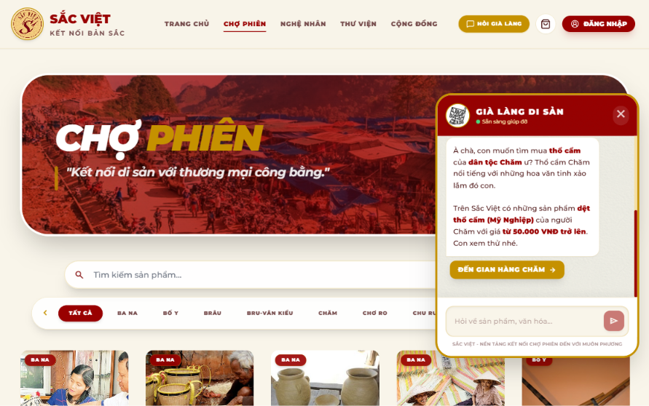
Hình 1: Giao diện Khung tương tác Trợ lý Ảo Già Làng AI Di Sản trên nền tảng Sắc Việt
1.5. Đánh giá về giá trị mang lại cho cộng đồng và xã hội kèm minh chứng thực tế
Giá trị xã hội của Sắc Việt được đánh giá là đặc biệt cấp thiết và có chiều sâu bền vững trong bối cảnh thực tiễn hiện nay. Theo thống kê của Bộ Nông nghiệp và Môi trường, cả nước có khoảng 5.400 làng nghề và làng có nghề, trong đó khoảng 1.975 làng nghề, làng nghề truyền thống đã được công nhận [1]. Tuy nhiên, nhiều làng nghề truyền thống đang đứng trước nguy cơ mai một nghiêm trọng. Rất nhiều nghề thủ công tinh xảo của đồng bào dân tộc thiểu số (như dệt thổ cẩm của người Chăm, người Ê Đê, nghề đan lát mây tre của người Cơ Tu, làm gốm không bàn xoay của người Chăm Bàu Trúc) chỉ còn một số ít nghệ nhân lớn tuổi gìn giữ do đầu ra không ổn định, thu nhập bấp bênh khiến con em thế hệ trẻ phải ly hương làm thuê tại các khu công nghiệp.
Theo kết quả điều tra năm 2019 của Ủy ban Dân tộc và Tổng cục Thống kê, 53 dân tộc thiểu số có khoảng 14,1 triệu người, chiếm 14,7% dân số cả nước, sinh sống tại 5.468 xã vùng dân tộc thiểu số (chiếm 49% số xã). Tỷ lệ hộ nghèo và cận nghèo ở vùng này là 35,5% [3]. Theo ước tính của nhóm, khi bán trực tiếp qua nền tảng Sắc Việt, nghệ nhân có thể tăng thu nhập thực nhận khoảng 30% đến 50% so với phương thức bán qua thương lái trung gian (ước tính dựa trên khảo sát chênh lệch giá xuất xưởng và giá bán lẻ; sẽ được đối soát thực tế khi vận hành diện rộng).
Đề án Sắc Việt hoàn toàn bám sát chủ trương và hành lang pháp lý của Nhà nước, đặc biệt là Quyết định về tăng cường chuyển đổi số công tác dân tộc đến năm 2030 và hai Chương trình mục tiêu quốc gia trọng điểm [9]: Dự án 6 (Bảo tồn, phát huy giá trị văn hóa truyền thống tốt đẹp của các dân tộc thiểu số gắn với phát triển du lịch) và Dự án 9 (Đầu tư phát triển kinh tế - xã hội các dân tộc thiểu số rất ít người và nhóm dân tộc còn nhiều khó khăn). Nền tảng chính là công cụ số cụ thể hóa đường lối của Đảng và Nhà nước, biến công nghệ thành chiếc cầu nối thu hẹp khoảng cách giàu nghèo và củng cố khối đại đoàn kết toàn dân tộc.
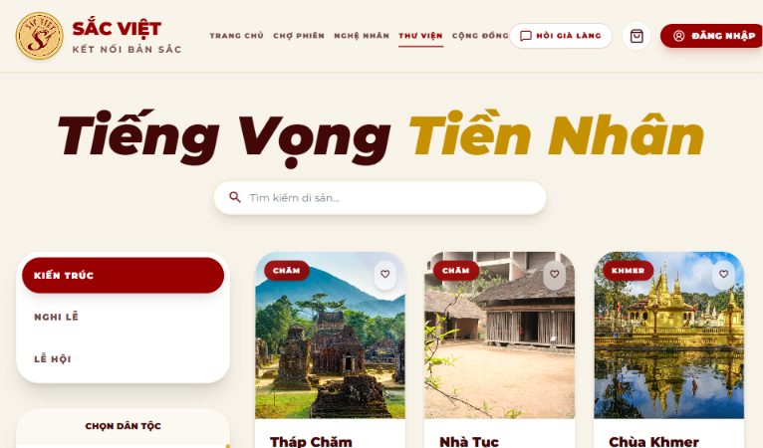
Hình 2: Thư viện di sản và Không gian số hóa tri thức 54 Dân tộc trên nền tảng Sắc Việt
2. Tính khả thi
2.1. Khả thi về năng lực phát triển và sản xuất sản phẩm
Việc triển khai nền tảng Sắc Việt được khẳng định có tính khả thi kỹ thuật và thực tiễn cao nhờ mô hình kinh doanh nền tảng liên kết (Platform Business Model). Dự án không lựa chọn mô hình tự đầu tư xây dựng xưởng sản xuất vật lý - một hướng đi rủi ro và đòi hỏi chi phí vốn khổng lồ. Thay vào đó, Sắc Việt khai thác năng lực sản xuất sẵn có tại các làng nghề truyền thống thông qua việc liên kết trực tiếp với các Hợp tác xã (HTX), Tổ hợp tác và các hộ nghệ nhân nòng cốt tại các địa phương trọng điểm (như Đắk Lắk, Ninh Thuận, Quảng Ngãi, Hà Giang).
Về mặt kỹ thuật công nghệ, tính khả thi được chứng minh bằng việc hệ thống phần mềm nền tảng MVP đã được đội ngũ sinh viên Lạc Hồng hoàn thiện các phân hệ chức năng cốt lõi. Nhóm sử dụng kiến trúc phi tập trung không máy chủ (Serverless Architecture) kết hợp nền tảng đám mây Supabase và Vercel. Kiến trúc này cho phép hệ thống tự động mở rộng quy mô (Auto-scale) linh hoạt khi lượng người dùng tăng lên mà không cần đầu tư máy chủ vật lý tốn kém ban đầu. Toàn bộ quy trình từ tải sản phẩm, kiểm duyệt đơn hàng, giỏ hàng đến gửi email thông báo đã được số hóa; thanh toán trực tuyến và điều phối vận chuyển qua API bưu chính nằm trong lộ trình tích hợp (Bước 4).
2.2. Cơ cấu chi phí và tính hợp lý của giá thành sản phẩm
cấu chi phí của Sắc Việt được tối ưu hóa nhờ bản chất của một doanh nghiệp khởi nghiệp số tinh gọn (Lean Startup [4]). Chi phí khởi tạo (CAPEX) trong giai đoạn đầu được kiểm soát chặt chẽ ở mức 50 - 70 triệu VNĐ, tập trung chủ yếu vào các thủ tục pháp lý, đăng ký tên miền, chi phí đám mây ban đầu và công tác điền dã kết nối làng nghề. Toàn bộ chi phí nghiên cứu và phát triển phần mềm (R&D) được đội ngũ sinh viên CNTT tự đảm nhiệm, giúp dự án tiết kiệm đáng kể chi phí thuê ngoài.
Chi phí vận hành hàng tháng (OPEX) dao động từ 30 - 40 triệu VNĐ (tương ứng 360 - 480 triệu VNĐ/năm đầu), được phân bổ khoa học cho chi phí API AI/Cloud, tiếp thị số chuyển đổi và chi phí hỗ trợ vận hành. Nhờ mô hình kết nối thẳng D2C, chuỗi cung ứng được tinh giản từ 3 - 4 khâu trung gian xuống còn 1 khâu duy nhất. Điều này tạo điều kiện để giá thành sản phẩm đến tay khách hàng rất cạnh tranh, đúng với giá trị thực của hàng thủ công mộc, trong khi nghệ nhân vẫn nhận về tỷ suất lợi nhuận cao hơn từ 30% đến 50% so với trước đây.
Mức phí dịch vụ nền tảng Sắc Việt thu là 10% (nghệ nhân nhận về 90% giá bán), trong khi phí cố định và phí xử lý giao dịch trên các sàn lớn khoảng 15–18% tùy ngành hàng; tính cả quảng cáo, tiếp thị liên kết và hoàn trả, tổng chi phí bán hàng có thể vượt 25% doanh thu [2].
2.3. Những thuận lợi và khó khăn thực tế trong quá trình sản xuất, kinh doanh
Quá trình triển khai dự án sở hữu nhiều điều kiện thuận lợi mang tính thời đại. Trước hết là sự cộng hưởng mạnh mẽ từ làn sóng tiêu dùng xanh, tiêu dùng có trách nhiệm và phong trào tự hào nguồn cội (Local Pride) đang bùng nổ mạnh mẽ trong giới trẻ thành thị. Bên cạnh đó, dự án nhận được sự trợ lực lớn từ các chính sách ưu tiên phát triển kinh tế số, chương trình Mỗi xã một sản phẩm (OCOP) và các gói hỗ trợ khởi nghiệp đổi mới sáng tạo trong trường đại học. Sự sẵn sàng của hạ tầng bưu chính viễn thông quốc gia phủ sóng tới tận cấp xã cũng tạo tiền đề hạ tầng hoàn hảo để Sắc Việt kết nối buôn làng với đô thị.
Tuy nhiên, dự án cũng đối mặt với những khó khăn thực tế cần giải quyết thận trọng. Rào cản lớn nhất là mức độ nhận thức và kỹ năng sử dụng thiết bị số (Digital Literacy) của một bộ phận nghệ nhân lớn tuổi tại các vùng sâu vùng xa còn nhiều hạn chế. Thêm vào đó, điều kiện địa hình đèo núi phức tạp và thời tiết khắc nghiệt có thể ảnh hưởng đến tiến độ thu gom hàng hóa và giao hàng. Sản phẩm thủ công mỹ nghệ có tính chất làm bằng tay (Handmade) nên sản lượng không thể tăng đột biến và kích thước, màu sắc có sai số tự nhiên giữa các mẻ hàng, đòi hỏi phải có cơ chế truyền thông minh bạch để người mua thấu hiểu và trân trọng giá trị độc bản này.
2.4. Năng lực cạnh tranh và so sánh đối thủ trên thị trường
Năng lực cạnh tranh của Sắc Việt được xây dựng dựa trên chiến lược 'Đại dương xanh' (Blue Ocean Strategy [3]), tách biệt khỏi cuộc chiến cạnh tranh bằng giá rẻ khốc liệt của các sàn thương mại đại trà. Nền tảng cạnh tranh bằng giá trị độc bản, tính xác thực (Authenticity) và hàm lượng tri thức văn hóa được số hóa chuyên sâu. Bảng so sánh dưới đây đối chiếu vị thế của Sắc Việt với các nhóm giải pháp hiện có:
Tiêu chí đánh giá | Sàn TMĐT lớn (Shopee, TikTok) | Sàn bưu chính (Postmart, Voso) | Trang phục biểu diễn (Hồng Hạnh) | Nền tảng Sắc Việt
Nguồn gốc sản phẩm | Hàng công nghiệp đại trà, dễ trà trộn hàng nhái | Nông sản và OCOP địa phương, thiếu hàng thủ công mỹ nghệ | Vải công nghiệp in họa tiết dập khuôn | 100% thủ công nguyên bản từ nghệ nhân làng nghề
Mô hình chuỗi cung ứng | Nhiều tầng trung gian; tổng chi phí bán hàng 15-25% trở lên [2] | Mạng lưới bưu chính thu gom, chiết khấu theo thỏa thuận bưu điện | Thu mua thương mại hoặc tự gia công công nghiệp | Mô hình D2C kết nối trực tiếp HTX; phí nền tảng 10% (nghệ nhân nhận 90%)
Trải nghiệm văn hóa | Chỉ hiển thị giá và ảnh chụp vật lý khô khan | Danh mục hàng hóa đơn thuần, không có nội dung di sản | Phục vụ nhu cầu chụp ảnh diện mạo nhất thời | Bảo tàng số 54 Dân tộc + Trợ lý AI giải mã di sản chuyên sâu
Công nghệ hỗ trợ | Thuật toán gợi ý mua sắm đại trà, chạy đua giảm giá | Hệ thống sàn TMĐT bưu chính truyền thống | Website giới thiệu thuê đồ cơ bản, không có AI | Bản đồ Leaflet định vị làng nghề + Trợ lý ảo Gemini AI 24/7
Tác động xã hội | Tối đa hóa doanh số bán lẻ, không gắn bảo tồn văn hóa | Hỗ trợ tiêu thụ nông sản vùng sâu vùng xa | Không tạo sinh kế buôn làng hay bảo tồn nghề | Tăng 30-50% thu nhập nghệ nhân, phòng ngừa đứt gãy truyền nghề

3. Tính độc đáo, sáng tạo
3.1. Tính mới và giá trị khác biệt độc tôn của giải pháp
Sắc Việt khẳng định tính mới mẻ và tiên phong tại thị trường Việt Nam khi lai ghép thành công mô hình Sàn thương mại điện tử kết nối với Không gian số hóa di sản văn hóa. Các giải pháp trên thị trường hiện nay thường bị phân tách cực đoan: hoặc là các website thông tin lưu trữ của viện nghiên cứu, bảo tàng mang tính học thuật khô khan, thiếu tương tác thương mại; hoặc là các sàn TMĐT thuần túy giao dịch hàng hóa vật lý nhưng hoàn toàn trống rỗng về hồn cốt văn hóa. Sắc Việt phá vỡ sự chia cắt đó bằng cách định vị mình là một 'Hệ sinh thái Di sản sống' (Living Heritage Ecosystem).
Giá trị khác biệt của Sắc Việt nằm ở việc biến mỗi sản phẩm thủ công thành một phương tiện chuyển chở tri thức. Khi người mua cầm trên tay một chiếc túi thổ cẩm của người H'Mông hay một bình gốm Chăm Bàu Trúc, họ không chỉ sở hữu một vật phẩm tiêu dùng đơn thuần mà đang nắm giữ cả một câu chuyện về đời sống tâm linh, kỹ thuật se sợi lanh truyền thống, ý nghĩa của các họa tiết hình thoi tượng trưng cho mặt trời, và cả nỗi trăn trở gìn giữ bản sắc của người nghệ nhân lớn tuổi. Việc số hóa toàn bộ câu chuyện và gắn liền với sản phẩm giúp nâng tầm giá trị cảm xúc của món hàng, tạo nên sự gắn kết tinh thần sâu sắc mà không một sản phẩm công nghiệp đại trà nào có thể so sánh được.
3.2. Hàm lượng công nghệ tạo rào cản cạnh tranh bền vững
Điểm nhấn sáng tạo của Sắc Việt là việc ứng dụng công nghệ Trí tuệ nhân tạo và dữ liệu địa lý vào lĩnh vực bảo tồn văn hóa, tạo lập rào cản gia nhập ngành (Barrier to Entry) vững chắc:
Thứ nhất, tích hợp Trợ lý Trí tuệ nhân tạo Gemini AI đóng vai trò như một 'Già Làng Di Sản Trực Tuyến'. Được cấu hình hệ thống câu lệnh ngữ cảnh chuyên sâu (Context Prompting) trên kho tư liệu văn hóa 54 dân tộc đã qua kiểm duyệt, Trợ lý AI có khả năng giải thích tức thời cho khách hàng ý nghĩa của từng hoa văn thổ cẩm, kiến trúc nhà mồ Gia Rai, quy trình làm gốm nung lộ thiên, hay phong tục đón tết nhảy của người Dao đỏ ngay trong lúc khách hàng đang duyệt sản phẩm. AI còn được tận dụng để hỗ trợ biên soạn nội dung bài viết SEO di sản, giúp website gia tăng chỉ số hiện diện tự nhiên trên công cụ tìm kiếm Google.
Thứ hai, công nghệ Bản đồ số tương tác (Interactive Geographic Map) xây dựng trên nền tảng Leaflet.js và Geo-data. Bản đồ cho phép trực quan hóa vị trí địa lý của toàn bộ 54 dân tộc và các làng nghề thủ công dọc theo dải đất hình chữ S. Người dùng có thể nhấp chuột trực tiếp vào từng tọa độ bản đồ để khám phá nét đẹp văn hóa vùng miền và đặt mua ngay các sản phẩm nguyên bản của chính địa phương đó. Đây là tính năng minh bạch hóa nguồn gốc xuất xứ độc đáo, xóa nhòa ranh giới địa lý giữa thành thị và rẻo cao.
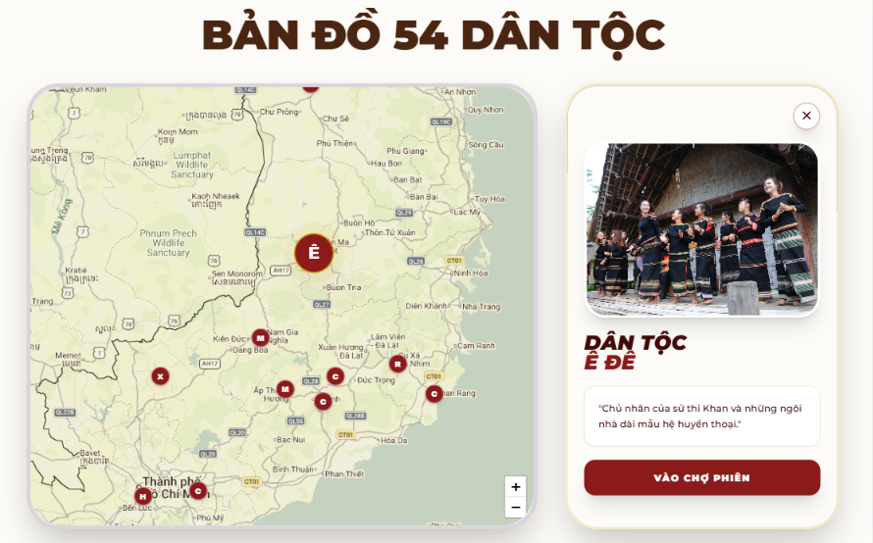
Hình 3: Giao diện Bản đồ số Di sản Tương tác 54 Dân tộc trên nền tảng Sắc Việt
3.3. Đổi mới sáng tạo trong phương thức sản xuất mang lại lợi thế chi phí
Sự đổi mới sáng tạo của Sắc Việt không chỉ thể hiện ở giao diện người dùng mà còn nằm sâu trong cấu trúc kiến trúc hạ tầng phần mềm. Dự án được xây dựng hoàn toàn trên nền tảng không máy chủ (Serverless Architecture) kết hợp Supabase Cloud và Vercel Edge Functions. Cấu trúc này giúp triệt tiêu chi phí bảo trì phần cứng vật lý, loại bỏ rủi ro quá tải máy chủ và cho phép nền tảng vận hành với chi phí hạ tầng thấp trong giai đoạn đầu.
Đồng thời, quy trình vận hành được tự động hóa tối đa: từ việc tạo đơn hàng, đồng bộ kho bãi thời gian thực, gửi email thông báo đặt hàng qua Nodemailer đến việc tạo lập bài viết nội dung bằng AI. Nhờ đó, một đội ngũ nhân sự tinh gọn gồm 05 sinh viên có thể vận hành trơn tru khối lượng công việc lớn mà không cần bộ máy cồng kềnh. Bộ máy siêu tinh gọn (Lean Operations) này là chìa khóa then chốt giúp Sắc Việt duy trì tỷ suất chi phí thấp, từ đó phân phối lại giá trị thặng dư tối đa cho nghệ nhân bản địa (90% giá bán) và cung ứng sản phẩm tới tay khách hàng với mức giá cạnh tranh nhất.
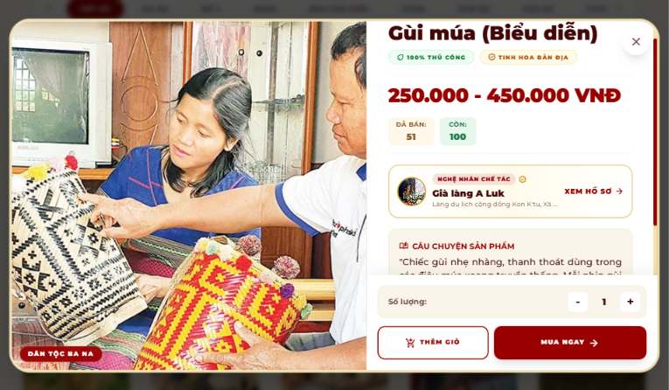
Hình 4: Sản phẩm Chợ Phiên nguyên bản kèm định danh Nghệ nhân và Câu chuyện di sản
3.4. Chiến lược Bảo hộ Quyền Sở hữu Trí tuệ (SHTT) & Rào cản phòng vệ thương hiệu
Để bảo vệ thành quả đổi mới sáng tạo và xây dựng lợi thế cạnh tranh khó sao chép, Sắc Việt xây dựng lộ trình xác lập quyền Sở hữu Trí tuệ (SHTT) gồm 4 trụ cột cụ thể:
Bảo hộ Nhãn hiệu (Trademark): Chuẩn bị hồ sơ đăng ký nhãn hiệu chữ 'SẮC VIỆT' và nhãn hiệu hình (Logo chim Lạc kết hợp hoa văn thổ cẩm cách điệu) tại Cục Sở hữu Trí tuệ Việt Nam theo Luật Sở hữu trí tuệ [10] theo Phân loại Nice nhóm 35 (Dịch vụ sàn giao dịch thương mại điện tử, quảng bá sản phẩm thủ công) và nhóm 41 (Dịch vụ giáo dục, phổ biến tri thức văn hóa, bảo tồn di sản).
Bảo hộ Quyền Tác giả (Copyright): Đăng ký bản quyền tác giả cho: (1) Toàn bộ mã nguồn phần mềm hệ thống Sắc Việt (mã nguồn frontend React/TypeScript, backend Serverless Supabase); (2) Bộ cơ sở dữ liệu số hóa tri thức di sản 54 dân tộc do nhóm dày công biên tập và thẩm định; (3) Bộ nhận diện thương hiệu và các tư liệu hình ảnh/video thực địa độc quyền.
Bảo hộ Tên miền Internet: Đã đăng ký và sở hữu hợp pháp hai tên miền định danh quốc gia: https://sacviet.id.vn (Cổng sản phẩm MVP Sắc Việt) và https://baocao.sacviet.id.vn (Cổng thông tin báo cáo đề án dành cho Ban Giám khảo).
Bảo vệ Bí mật Kinh doanh & Dữ liệu Làng nghề: Dữ liệu hồ sơ nghệ nhân, thỏa thuận liên kết Hợp tác xã hạt nhân và quy trình kiểm định chất lượng 2 cấp được bảo mật phân quyền nội bộ trên nền tảng Supabase Row Level Security (RLS), ngăn chặn nguy cơ rò rỉ cơ sở dữ liệu đối tác cho các bên thứ ba.
4. Kế hoạch sản xuất, kinh doanh
4.1. Kế hoạch sản xuất hàng hóa và cung ứng dịch vụ 5 bước
Kế hoạch sản xuất và vận hành của Sắc Việt được phân kỳ theo lộ trình 5 bước bài bản, đảm bảo sự phát triển hài hòa giữa nền tảng công nghệ và chuỗi cung ứng thực tế tại địa phương:
Bước 1 - Ký kết hợp tác (MOU) với các Hợp tác xã điểm: Trong giai đoạn thâm nhập thị trường (Go-to-Market), đội ngũ Sắc Việt tập trung hợp tác chiến lược với 3 đến 5 Hợp tác xã và làng nghề tiêu biểu đã được khảo sát kỹ lưỡng: Làng gốm Chăm Bàu Trúc (Ninh Thuận), Làng dệt lanh và thổ cẩm Lùng Tám (Hà Giang), Hợp tác xã dệt thổ cẩm Ê Đê (Đắk Lắk). Nhóm tiến hành số hóa hồ sơ nghệ nhân, chụp ảnh sản phẩm đạt chuẩn chất lượng cao và biên tập câu chuyện di sản tương ứng để đưa lên hệ thống Chợ Phiên.
Bước 2 - Chuẩn hóa quy trình kiểm định chất lượng và đóng gói xanh: Thiết lập quy trình kiểm soát chất lượng 2 cấp (Two-tier Quality Control). Cấp 1 do chính Chủ nhiệm hoặc Trưởng ban kỹ thuật của HTX tại địa phương trực tiếp thẩm định tay nghề, đường kim mũi chỉ trước khi đóng gói. Cấp 2 do Sắc Việt ban hành bộ tiêu chuẩn đóng gói thân thiện môi trường (Eco-packaging) sử dụng hộp carton tái chế, dây thừng xơ dừa, giấy rơm chèn tự nhiên kèm thư cảm ơn viết tay có chữ ký của nghệ nhân, bảo vệ tối đa tính nguyên bản và thẩm mỹ của sản phẩm.
Bước 3 - Triển khai kênh phân phối kết hợp Online-to-Offline (O2O): Vận hành song song kênh bán lẻ trực tuyến D2C trên Website Sắc Việt và mạng lưới điểm chạm trải nghiệm thực tế (Offline Touchpoints). Dự án hợp tác đặt các cây thông tin (Kiosk) hoặc bảng mã QR tương tác tại các Homestay sinh thái, khu nghỉ dưỡng văn hóa, bảo tàng và các không gian cà phê nghệ thuật tại TP.HCM, Đà Nẵng, Hà Nội. Du khách quét mã QR để khám phá câu chuyện làng nghề và đặt hàng giao thẳng về nhà.
Bước 4 - Tích hợp API Logistics bưu chính phủ kín tuyến xã: Để giải quyết nút thắt vận chuyển đèo dốc từ buôn làng xa xôi, Sắc Việt hợp tác cùng các đơn vị bưu chính quốc gia (VNPost, Viettel Post) có mạng lưới bưu cục rộng khắp tới cấp xã trên cả nước. Nhân viên bưu điện địa phương trực tiếp tới trụ sở HTX để lấy hàng và phân phối toàn quốc, dự kiến thời gian giao nhận từ 3 - 5 ngày làm việc tùy vùng địa lý.
Bước 5 - Quy trình Chăm sóc Khách hàng (CSKH) và Xử lý Đổi trả 5 bước: (1) Tiếp nhận yêu cầu phản hồi qua Hotline/Zalo OA trong vòng 24 giờ kể từ khi nhận hàng; (2) Yêu cầu khách hàng cung cấp video/ảnh chụp mở hộp xác minh tính nguyên trạng; (3) Phân loại nguyên nhân (hư hại do vận chuyển hoặc lỗi đường may/nung gốm); (4) Đổi mới sản phẩm miễn phí hoặc hoàn tiền 100% trong vòng 3 - 5 ngày làm việc; (5) Cập nhật hồ sơ chất lượng của HTX để rút kinh nghiệm trong các mẻ hàng tiếp theo.
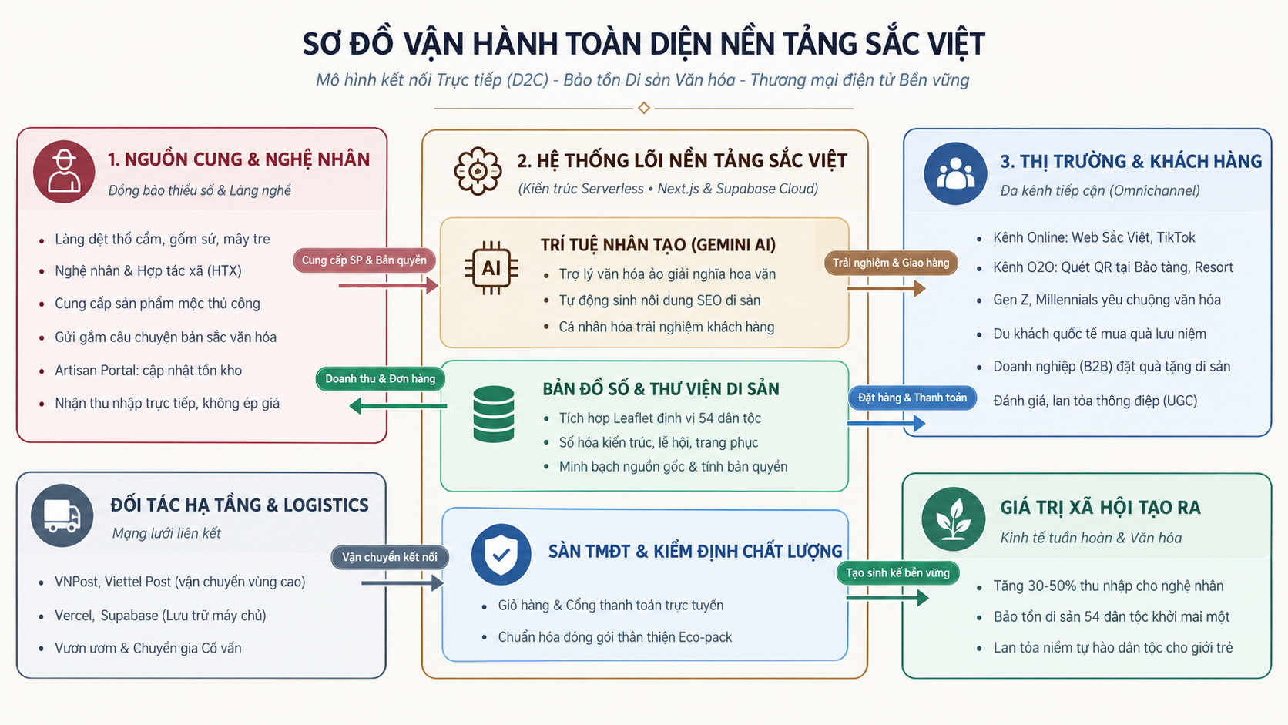
Hình 5: Sơ đồ chuỗi vận hành toàn diện và kết nối giá trị nền tảng Sắc Việt
4.2. Phân tích, đánh giá rủi ro và các giải pháp dự phòng cụ thể
Bất kỳ mô hình khởi nghiệp nào cũng tiềm ẩn rủi ro khi đưa vào thị trường thực tế. Sắc Việt đã chủ động nhận diện 4 nhóm rủi ro cốt lõi và xây dựng phương án kiểm soát chặt chẽ:
Rủi ro 1: Rào cản kỹ năng số của đồng bào nghệ nhân vùng cao. Phần lớn các nghệ nhân lành nghề đều đã lớn tuổi và gặp khó khăn khi thao tác trên các phần mềm phức tạp. Giải pháp của Sắc Việt là tối giản hóa giao diện Kênh Nghệ nhân, hỗ trợ hiển thị bằng hình ảnh trực quan và áp dụng cơ chế 'Đại diện Hợp tác xã'. Dự án phối hợp cùng lực lượng thanh niên, con em của nghệ nhân hoặc Ban chủ nhiệm HTX làm đầu mối kỹ thuật phụ trách quản lý đơn hàng trên hệ thống, kết hợp cùng các buổi tập huấn 'cầm tay chỉ việc' do nhóm sinh viên trực tiếp hướng dẫn.
Rủi ro 2: Tính không đồng đều về số lượng, mẫu mã và nguy cơ hư hại khi vận chuyển. Hàng thủ công mộc phụ thuộc vào điều kiện thời tiết (phơi gốm, nhuộm chàm) nên khó đảm bảo số lượng cố định như dây chuyền máy móc công nghiệp. Giải pháp là Sắc Việt áp dụng cơ chế bán hàng linh hoạt: hiển thị rõ số lượng tồn kho thực tế và áp dụng hình thức 'Đặt hàng trước' (Pre-order) cho các đơn hàng quà tặng số lượng lớn. Đối với các mặt hàng dễ nứt vỡ như gốm sứ, dự án ký kết điều khoản bảo hiểm hàng hóa cùng đối tác bưu chính và chuẩn hóa quy cách lót đệm chống sốc 3 lớp.
Rủi ro 3: Sự cạnh tranh từ các sàn thương mại điện tử tổng hợp và hàng công nghiệp giá rẻ. Giải pháp dự phòng là Sắc Việt kiên định bám sát chiến lược thị trường ngách: không chạy đua đốt tiền quảng cáo hay cạnh tranh bằng giá rẻ mà tập trung nâng cao giá trị vô hình thông qua công nghệ Trợ lý AI kể chuyện di sản, tổ chức các chiến dịch tiếp thị tương tác số thu hút Gen Z và duy trì sự minh bạch tuyệt đối về tác động xã hội hỗ trợ cộng đồng.
Rủi ro 4: Rủi ro AI tạo sinh giải thích sai lệch tri thức văn hóa (Hallucination [2]). Mô hình ngôn ngữ lớn có thể sinh thông tin sai về phong tục hoặc ý nghĩa hoa văn thiêng liêng nếu không được kiểm soát. Giải pháp của Sắc Việt là thiết lập hệ thống kiểm duyệt 4 lớp: (1) Kỹ thuật Prompt Engineering kết hợp kiến trúc RAG (Retrieval-Augmented Generation) [1] ràng buộc AI chỉ được trích xuất câu trả lời từ kho dữ liệu văn hóa đã được nhóm thẩm định; (2) Tham vấn ý kiến của Ban Cố vấn văn hóa và đại diện các già làng trước khi nạp dữ liệu; (3) Tính năng cho phép người dùng gắn cờ (Flag/Report) phản ánh nếu phát hiện thông tin chưa chính xác; (4) Hiển thị thông báo khuyến cáo minh bạch: 'Câu trả lời do Trợ lý AI tổng hợp từ tư liệu văn hóa số, mang tính chất hỗ trợ tra cứu tham khảo'.
4.3. Kế hoạch phát triển thị trường, Năng lực cung ứng và Nguyên vật liệu đầu vào
Lộ trình mở rộng thị trường của dự án được hoạch định khoa học theo 3 giai đoạn tăng trưởng bền vững: Giai đoạn 1 (Năm 1 - Thị trường SOM): Tập trung kiểm chứng mô hình kinh doanh tại các đô thị trọng điểm phía Nam (TP.HCM, Đồng Nai, Bình Dương) kết hợp 3 cụm HTX lõi (Bàu Trúc, Tây Bắc, Đắk Lắk); Giai đoạn 2 (Năm 2 - 3 - Thị trường SAM): Mở rộng kết nối ra 20 làng nghề truyền thống trên toàn quốc, phủ rộng mạng lưới mã QR O2O tại 50 điểm du lịch và triển khai các gói quà tặng văn hóa doanh nghiệp (B2B); Giai đoạn 3 (Năm 4 - 5 - Tầm nhìn TAM đến 2030): Nâng cấp phiên bản đa ngôn ngữ (Tiếng Anh, Tiếng Pháp, Tiếng Hàn), số hóa di sản toàn diện cho cả 54 dân tộc và từng bước đưa sản phẩm thủ công mỹ nghệ Việt Nam xuất khẩu trực tuyến qua các kênh thương mại điện tử xuyên biên giới.
Về năng lực cung ứng và nguyên vật liệu đầu vào: Các sản phẩm trên Sắc Việt sử dụng 100% nguyên liệu tự nhiên bản địa (vải sợi lanh thủ công Lùng Tám nhuộm chàm, đất sét mịn sông Quao gốm Bàu Trúc nung củi lộ thiên, nứa tre rừng Tây Bắc). Mỗi HTX đối tác có năng lực chế tác từ 80 - 150 sản phẩm chất lượng cao mỗi tháng. Thời gian hoàn thiện sản phẩm thủ công (Lead time) dao động từ 5 - 15 ngày tùy mức độ tinh xảo, đáp ứng tốt nhu cầu bán lẻ D2C và kế hoạch đặt trước cho các hợp đồng quà tặng B2B.
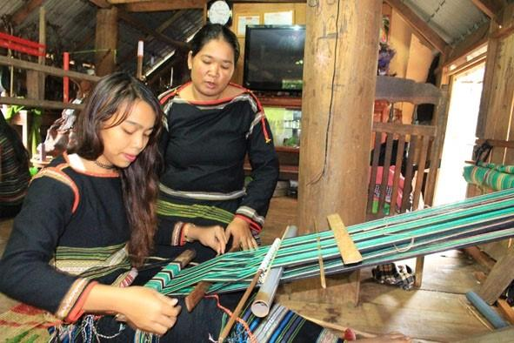
Hình 6: Đôi bàn tay nghệ nhân gìn giữ nghề dệt thủ công - Cội nguồn giá trị của Sắc Việt
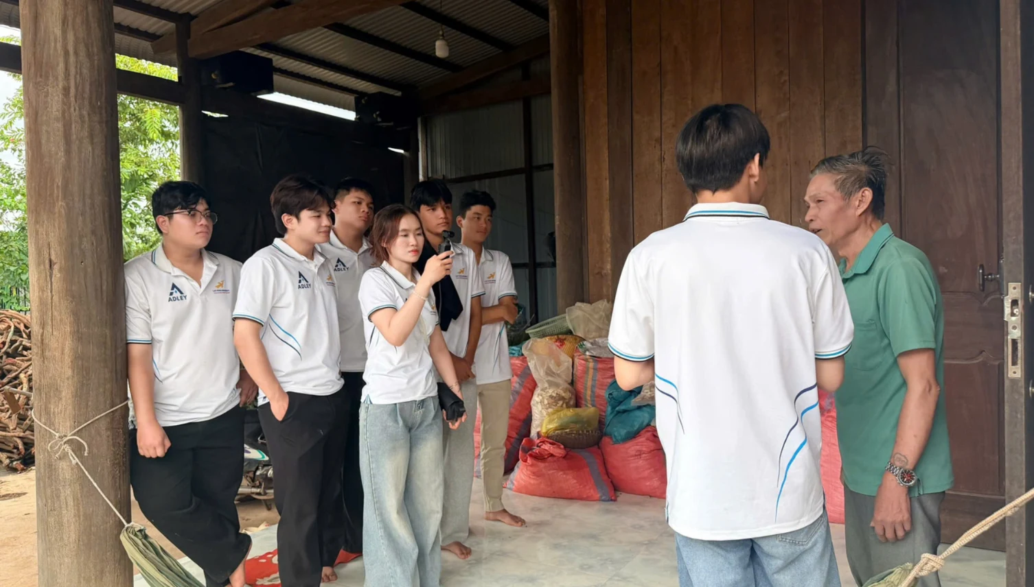
Hình 7: Nhóm sinh viên Sắc Việt điền dã thực địa, khảo sát nghệ nhân và trải nghiệm văn hóa truyền thống tại Đắk Lắk (31/08 - 02/09/2026)
5. Kết quả tiềm năng của dự án
5.1. Các nguồn thu chính của dự án
Mô hình tài chính của Sắc Việt được cấu trúc đa dạng và vững chắc thông qua 3 nguồn doanh thu (Revenue Streams) bổ trợ lẫn nhau, đảm bảo dòng tiền lành mạnh và phân tán rủi ro thị trường:
Nguồn thu 1 - Phí hoa hồng nền tảng (Commission Fee): Chiếm tỷ trọng dự kiến 55% tổng doanh thu. Sắc Việt áp dụng mức chiết khấu 10% được trích xuất trên mỗi giao dịch đặt hàng D2C thành công giữa người mua và các Hợp tác xã làng nghề (nghệ nhân giữ lại 90% giá bán). Mức phí này đủ để trang trải chi phí vận hành máy chủ, cổng thanh toán và tái đầu tư vào công nghệ trong khi vẫn đảm bảo lợi nhuận cao nhất cho người thợ thủ công.
Nguồn thu 2 - Hợp đồng quà tặng văn hóa doanh nghiệp (B2B Corporate Gifts): Chiếm tỷ trọng dự kiến 30% tổng doanh thu. Dự án thiết kế và cung cấp các bộ sưu tập quà tặng thủ công mỹ nghệ cao cấp (như bộ ấm chén gốm Chăm, hộp quà thổ cẩm thêu tay, tranh sợi tự nhiên) kèm theo câu chuyện di sản in ấn trang trọng dành cho các cơ quan, trường học, ngân hàng, chuỗi khách sạn và doanh nghiệp trong các dịp lễ tết, kỷ niệm thành lập và đón tiếp đối tác quốc tế.
Nguồn thu 3 - Dịch vụ gia tăng và xúc tiến du lịch văn hóa địa phương (Value-added Services): Chiếm tỷ trọng dự kiến 15% tổng doanh thu. Khai thác nguồn thu từ các gói hiển thị nổi bật trên Bản đồ số di sản, phí sản xuất nội dung bài viết và phóng sự video chất lượng cao cho các Hợp tác xã, điểm du lịch cộng đồng (Homestay) mong muốn quảng bá thương hiệu làng nghề đến tệp khách hàng văn minh của Sắc Việt.
5.2. Khung giá sản phẩm tham chiếu, AOV và Dự toán tài chính 3 năm đầu
Để bảo đảm tính khả thi thương mại và phù hợp với khả năng chi trả của khách hàng mục tiêu, Sắc Việt xây dựng khung giá tham chiếu dựa trên giá trị chế tác thủ công thực tế và ước tính Giá trị đơn hàng trung bình (AOV - Average Order Value):
Nhóm sản phẩm thủ công | Sản phẩm đại diện | Khung giá niêm yết (VNĐ) | Tỷ trọng doanh thu
Phụ kiện & Quà lưu niệm nhỏ | Ví dệt thổ cẩm Ê Đê, móc khóa chạm khắc, lót ly mây tre | 120.000 – 250.000 | 25% (Sản phẩm phễu tiếp cận)
Trang phục & Đồ dệt may | Khăn choàng lanh Lùng Tám, áo thổ cẩm Chăm thêu tay | 350.000 – 680.000 | 35% (Sản phẩm chủ lực B2C)
Gốm mỹ nghệ & Đan lát | Bình hoa gốm Bàu Trúc, đĩa nung cổ, gùi hoa văn Cơ Tu | 450.000 – 1.200.000 | 25% (Sản phẩm trang trí nghệ thuật)
Bộ quà tặng Di sản (B2B) | Set quà hộp mây cao cấp kết hợp trà Shan tuyết cổ thụ và gốm | 800.000 – 2.500.000 | 15% (Hợp đồng doanh nghiệp/tổ chức)
Giá trị đơn hàng trung bình (AOV - Average Order Value) dự kiến của Sắc Việt dao động từ 420.000 đến 480.000 VNĐ/đơn hàng. Mức giá này hoàn toàn phù hợp với túi tiền của nhóm khách hàng trẻ tuổi và người yêu văn hóa thành thị theo kết quả khảo sát thị trường.
Dưới đây là bảng tổng hợp tài chính dự toán cho 3 năm hoạt động đầu tiên của dự án, được xây dựng thận trọng, nhất quán và minh bạch:
Chỉ tiêu tài chính | Năm thứ 1 (Thâm nhập & Hòa vốn) | Năm thứ 2 (Mở rộng toàn quốc) | Năm thứ 3 (Xuất khẩu văn hóa)
Sản lượng đơn hàng mục tiêu | ~500 đơn B2C/tháng + 5 hợp đồng B2B | ~1.200 đơn B2C/tháng + 15 hợp đồng B2B | ~2.500+ đơn B2C/tháng + B2B Quốc tế
Tổng doanh thu dự kiến | 800 Triệu – 1,2 Tỷ VNĐ | 2,0 Tỷ – 2,8 Tỷ VNĐ | 3,5 Tỷ – 5,0 Tỷ VNĐ
Chi phí khởi tạo (CAPEX) | 50 – 70 Triệu VNĐ (Chi phí ban đầu) | 20 – 30 Triệu VNĐ (Nâng cấp hệ thống) | 40 – 50 Triệu VNĐ (Mở rộng hạ tầng)
Chi phí vận hành hàng năm (OPEX) | 360 – 480 Triệu VNĐ (30-40tr/tháng) | 600 – 750 Triệu VNĐ (50-62tr/tháng) | 1,0 Tỷ – 1,3 Tỷ VNĐ (80-108tr/tháng)
Lợi nhuận ròng dự kiến | 120 – 180 Triệu VNĐ (Sau hòa vốn) | 450 – 650 Triệu VNĐ | 850 Triệu – 1,2 Tỷ VNĐ
Biên lợi nhuận ròng (%) | 12% – 15% | 20% – 23% | 22% – 25%
Tổng doanh thu nền tảng bao gồm 3 nguồn: Doanh thu từ các Hợp đồng quà tặng văn hóa B2B trực tiếp (chiếm 30%), Phí hoa hồng kết nối sàn TMĐT (chiếm 55%) và Dịch vụ truyền thông số/xúc tiến O2O (chiếm 15%). Lợi nhuận ròng được tính sau khi đã khấu trừ toàn bộ CAPEX khởi tạo ban đầu và chi phí vận hành OPEX.
5.3. Khả năng hoàn vốn, thời điểm hoàn vốn và tiềm năng sinh lời
Nhờ lợi thế tự chủ lập trình công nghệ lõi và cấu trúc chi phí tinh giản, Sắc Việt sở hữu thời gian hoàn vốn (Payback Period) rất ngắn. Dự án dự kiến đạt điểm hòa vốn vận hành (Operational Break-even) ngay trong tháng thứ 10 đến tháng thứ 12 của năm hoạt động thứ nhất khi số lượng đơn hàng đạt mốc khoảng 500 đơn B2C/tháng kết hợp các hợp đồng B2B điểm.
Từ năm thứ hai trở đi, khi độ nhận diện thương hiệu đã được khẳng định trong cộng đồng người trẻ, tỷ lệ giữ chân khách hàng (Retention Rate) tăng lên và chi phí thu hút khách hàng mới (CAC) giảm mạnh nhờ hiệu ứng lan truyền tự nhiên, biên lợi nhuận ròng dự kiến duy trì ổn định ở mức từ 20% đến 25%. Toàn bộ dòng tiền lợi nhuận thu được trong giai đoạn này sẽ được ưu tiên tái đầu tư vào việc mở rộng mạng lưới làng nghề, nâng cấp hệ thống AI và đẩy mạnh các hoạt động đào tạo kỹ năng số cho bà con buôn làng.
5.4. Khả năng tăng trưởng và Đóng góp vào Mục tiêu Phát triển Bền vững (SDGs)
Khả năng tăng trưởng của Sắc Việt có tính chất mở rộng linh hoạt (Scalability) do mô hình nền tảng số không bị ràng buộc bởi các rào cản nhà xưởng vật lý. Nền tảng có thể tích hợp hàng nghìn sản phẩm của cả 54 dân tộc chỉ bằng việc mở rộng cơ sở dữ liệu và kết nối thêm các đầu mối Hợp tác xã.
Bên cạnh các chỉ tiêu kinh tế, Sắc Việt cam kết đóng góp thiết thực vào 4 Mục tiêu Phát triển Bền vững (SDGs) của Liên Hợp Quốc [6] với các chỉ số đo lường cụ thể:
SDG 1 - Không còn nghèo (No Poverty): Cải thiện sinh kế trực tiếp, tăng 30% đến 50% thu nhập thực nhận cho hơn 200 hộ gia đình nghệ nhân tại các buôn làng vùng sâu vùng xa sau 3 năm hoạt động.
SDG 5 - Bình đẳng giới (Gender Equality): Hơn 85% nghệ nhân dệt thổ cẩm và làm gốm thủ công là phụ nữ dân tộc thiểu số. Sắc Việt giúp chị em làm chủ kinh tế gia đình, nâng cao tiếng nói trong cộng đồng bản địa.
SDG 8 - Việc làm tốt và Tăng trưởng kinh tế (Decent Work & Economic Growth): Kiến tạo việc làm bền vững tại chỗ, thúc đẩy con em thế hệ trẻ gắn bó với nghề truyền thống của cha ông, hạn chế tình trạng ly hương tha hương cầu thực.
SDG 12 - Sản xuất và Tiêu dùng có trách nhiệm (Responsible Consumption & Production): Thúc đẩy các sản phẩm chế tác từ 100% vật liệu tự nhiên (vải lanh, đất sét, mây tre), áp dụng tiêu chuẩn đóng gói thân thiện môi trường không rác thải nhựa, định hướng người tiêu dùng thành thị tiêu dùng văn minh và tôn trọng di sản.
6. Nguồn lực thực hiện
6.1. Doanh nghiệp và tổ chức tư vấn hỗ trợ dự án
Dự án Sắc Việt hiện đang trong giai đoạn ươm tạo và nhận được sự bảo trợ, cố vấn chuyên môn toàn diện từ các Giảng viên đầu ngành thuộc Trường Đại học Lạc Hồng. Đội ngũ cố vấn bao gồm các thầy cô chuyên môn sâu về Trí tuệ nhân tạo, Kiến trúc phần mềm đám mây, các chuyên gia Marketing số và Quản trị kinh doanh. Sự đồng hành sát sao này giúp định hướng dự án đi đúng quỹ đạo học thuật, đảm bảo an toàn thông tin, bảo mật giao dịch và thẩm định tính khả thi của mô hình kinh tế trước khi đưa vào vận hành thực tế.
Song song đó, nhóm chủ động tiếp cận và dự kiến kết nối cùng các Trung tâm Khởi nghiệp Đổi mới Sáng tạo của tỉnh Đồng Nai, các Vườn ươm doanh nghiệp tạo tác động xã hội (Impact Incubators) cùng đại diện các Hội Văn học Nghệ thuật Dân gian tại các địa phương để bảo đảm tính chuẩn xác và tôn trọng tuyệt đối các giá trị văn hóa bản địa trong quá trình số hóa dữ liệu.
6.2. Đánh giá nguồn nhân lực và tính sẵn sàng tham gia của đội nhóm
Nguồn nhân lực thực hiện dự án gồm 05 thành viên nòng cốt là những sinh viên năng động, trách nhiệm và giàu đam mê của Trường Đại học Lạc Hồng. Đội ngũ sở hữu sự giao thoa giữa nền tảng kỹ thuật Công nghệ thông tin (04 thành viên) và chuyên môn Thương mại điện tử (01 thành viên). Việc nhóm đã tự tay thiết kế, viết code và triển khai thành công sản phẩm MVP hoàn chỉnh mà không phụ thuộc vào bất kỳ đơn vị gia công nào là minh chứng thuyết phục nhất cho năng lực thực chiến và tính sẵn sàng để đưa đề án vào thực tiễn.
6.3. Cơ cấu tổ chức bộ máy nhân sự cho dự án
Bộ máy nhân sự của Sắc Việt được phân công nhiệm vụ cụ thể, rõ ràng theo đúng năng lực chuyên môn của từng thành viên, vận hành nhịp nhàng như một doanh nghiệp công nghệ thu nhỏ:
1. Hà Văn Kiên (Trưởng nhóm / Điều hành chung & Tài chính): Chịu trách nhiệm bao quát tiến độ chung của toàn dự án, xây dựng kế hoạch tài chính, quản lý chi phí vận hành và đại diện nhóm làm việc, ký kết thỏa thuận hợp tác với các Hợp tác xã làng nghề.
2. Nguyễn Hoàng Anh (Kỹ thuật - Công nghệ): Đảm nhiệm toàn bộ việc lập trình hệ thống web trên nền tảng Serverless, quản trị cơ sở dữ liệu Supabase, tích hợp API Trí tuệ nhân tạo Gemini và xây dựng tính năng Bản đồ tương tác Leaflet, đảm bảo hệ thống vận hành ổn định.
3. Hoàng Minh Phát (Vận hành & Chuỗi cung ứng): Trực tiếp khảo sát thực tế tại các buôn làng, liên hệ các Hợp tác xã để đưa sản phẩm lên sàn, phối hợp kiểm định chất lượng hàng thủ công, chuẩn hóa quy cách đóng gói thân thiện môi trường và kết nối dịch vụ bưu chính.
4. Phan Văn Trận (Thương mại & Tiếp thị): Đảm nhiệm thiết kế bộ nhận diện thương hiệu Sắc Việt, xây dựng các nội dung hình ảnh, video ngắn trên TikTok, Reels và triển khai giải pháp quét mã QR kết nối O2O tại các điểm du lịch.
5. Ngô Võ Nam (Nội dung & Dữ liệu di sản): Phụ trách nghiên cứu, thu thập và biên tập các bài viết văn hóa cho Thư viện số 54 dân tộc, kiểm chứng tính chuẩn xác của các câu chuyện bản địa và hỗ trợ tối ưu hóa nội dung bài viết.

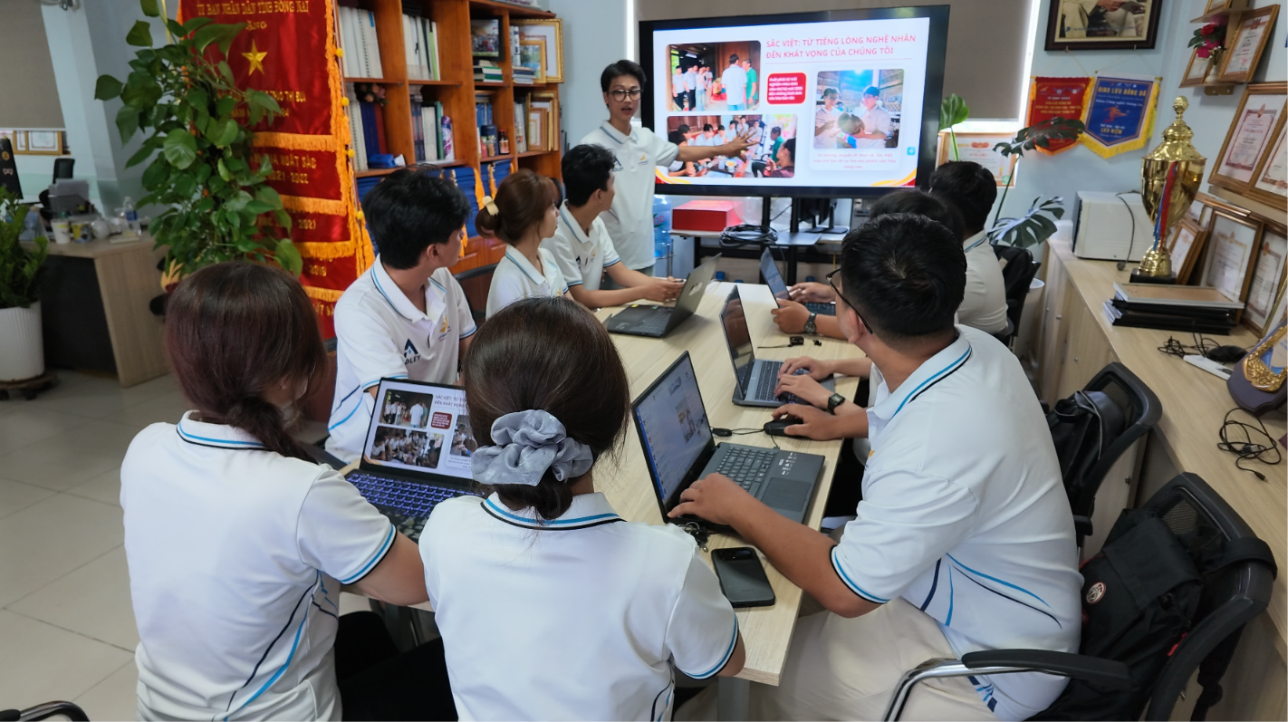
Hình 8: Nhóm Sắc Việt – DBC_ND3 trong buổi họp báo cáo và kiểm tra MVP, Trường Đại học Lạc Hồng, tháng 11 năm 2026.
6.4. Mạng lưới đối tác hỗ trợ triển khai dự án
Để hiện thực hóa mô hình, Sắc Việt xây dựng mạng lưới liên kết với 3 trụ cột đối tác cụ thể:
Trụ cột Cung ứng bản địa: Hợp tác xã dệt thổ cẩm Lùng Tám (Hà Giang), Làng gốm Bàu Trúc (Ninh Thuận), Hợp tác xã dệt Ê Đê (Đắk Lắk) - đóng vai trò hạt nhân sản xuất nguyên bản.
Trụ cột Logistics & Hạ tầng công nghệ: Đối tác vận chuyển bưu chính quốc gia (VNPost, Viettel Post) đảm bảo vận chuyển tuyến xã; các nhà cung cấp nền tảng công nghệ đám mây Google Gemini API, Vercel và Supabase.
Trụ cột Điểm chạm O2O: Các Homestay sinh thái, khu du lịch văn hóa và chuỗi quán cà phê nghệ thuật hỗ trợ đặt bảng mã QR trải nghiệm mua sắm.
6.5. Kế hoạch huy động vốn và phân bổ nguồn lực tài chính
Kế hoạch tài chính được phân bổ thành 2 giai đoạn rõ rệt: Giai đoạn 1 (Nghiên cứu & MVP): Đội ngũ 5 thành viên đã tự nguyện đóng góp nguồn vốn tự có ban đầu là 50 triệu VNĐ để chi trả các chi phí tên miền, máy chủ ban đầu và thực hiện các chuyến khảo sát làng nghề. Giai đoạn 2 (Thương mại hóa Go-to-Market): Dự án đặt mục tiêu huy động thêm 250 - 300 triệu VNĐ thông qua các Quỹ hỗ trợ khởi nghiệp sinh viên của nhà trường, giải thưởng dự kiến từ cuộc thi khởi nghiệp đổi mới sáng tạo như Cuộc thi Sinh viên Kinh doanh số 2026, và nguồn vốn mầm dự kiến từ các nhà đầu tư quan tâm đến lĩnh vực kinh doanh tạo tác động xã hội (Impact Investing).
Nguồn vốn huy động được phân bổ khoa học vào 4 hạng mục chính: 35% dành cho phát triển mạng lưới HTX làng nghề và chuẩn hóa quy trình kiểm định đầu ra; 35% cho chiến dịch truyền thông 'Chạm vào di sản' và phủ rộng điểm chạm QR O2O (105 triệu VNĐ); 20% cho việc nâng cấp hạ tầng AI, Bản đồ số và tích hợp đa ngôn ngữ; 10% còn lại dành cho đăng ký quyền sở hữu trí tuệ và quỹ dự phòng vận hành.
6.6. Kế hoạch Tuân thủ Khung Pháp lý & Chính sách Sàn TMĐT
Để bảo đảm tính minh bạch và tuân thủ nghiêm ngặt quy định pháp luật Việt Nam về thương mại điện tử (Nghị định 52/2013/NĐ-CP và Nghị định 85/2021/NĐ-CP [7]), Sắc Việt đã thiết lập kế hoạch pháp lý rõ ràng:
Hạng mục pháp lý | Nội dung & Yêu cầu tuân thủ | Trạng thái & Lộ trình
Đăng ký Website TMĐT | Thông báo website thương mại điện tử bán hàng với Bộ Công Thương tại Cổng online.gov.vn | Đang hoàn thiện hồ sơ sau giai đoạn MVP thử nghiệm
Chính sách Đổi trả & Hoàn tiền | Quy định rõ thời hạn 7 ngày, điều kiện đổi hàng lỗi, miễn phí vận chuyển 1 chiều | Đã công bố trên website https://sacviet.id.vn
Chính sách Bảo mật Thông tin | Tuân thủ Nghị định 13/2023/NĐ-CP [8] về bảo vệ dữ liệu cá nhân khách hàng | Đã công bố trên website https://sacviet.id.vn
Điều khoản dịch vụ & Đơn vị vận hành | Minh bạch thông tin chủ quản, địa chỉ liên hệ, quy chế giải quyết tranh chấp | Đã công bố trên website https://sacviet.id.vn

7. Các kênh truyền thông
7.1. Lập kế hoạch truyền thông tổng thể theo phễu chuyển đổi
Chiến lược truyền thông của Sắc Việt được cấu trúc khoa học theo mô hình phễu chuyển đổi (Marketing Funnel) lấy công nghệ làm động lực, chia làm 3 giai đoạn kết nối chặt chẽ:
Giai đoạn 1 - Nhận diện & Khơi gợi tự hào văn hóa (Awareness): Mục tiêu là lan tỏa thông điệp chủ đạo 'Chạm vào di sản', đánh thức sự trân trọng và niềm tự hào của thế hệ trẻ đô thị đối với vẻ đẹp lao động thủ công truyền thống. Dự án sản xuất chuỗi video ngắn (Short Video) với chất lượng hình ảnh chỉn chu, ghi lại từng công đoạn tỉ mỉ của đôi bàn tay nghệ nhân: tiếng thoi đưa lách cách bên khung dệt thổ cẩm, động tác xoay người nặn đất không bàn xoay của nghệ nhân Chăm Bàu Trúc, âm thanh mộc mạc của từng nan mây đan gùi. Video được phân phối đa kênh trên TikTok, Instagram Reels và YouTube Shorts, tạo hiệu ứng thị giác và cảm xúc chân thực.
Giai đoạn 2 - Tương tác công nghệ & Trải nghiệm số (Engagement): Mục tiêu là điều hướng lưu lượng người dùng từ mạng xã hội truy cập vào Website Sắc Việt để trực tiếp trải nghiệm Bản đồ di sản và trò chuyện cùng Trợ lý Gemini AI. Kích hoạt chiến dịch 'Trò chuyện cùng Già Làng AI - Check-in bản đồ 54 dân tộc nhận đặc quyền Chợ Phiên', thúc đẩy người dùng khám phá kiến thức văn hóa và lưu lại thông tin tài khoản trên hệ thống.
Giai đoạn 3 - Chuyển đổi mua sắm & Đại sứ cộng đồng (Conversion & Advocacy): Thúc đẩy quyết định mua hàng bằng cách cam kết tính nguyên bản và minh bạch hóa báo cáo tác động xã hội. Mỗi đơn hàng thành công đều đóng góp trực tiếp một phần sinh kế gửi về bản làng. Khách hàng được khuyến khích chia sẻ thiệp viết tay của nghệ nhân lên mạng xã hội kèm hashtag #SacViet #ChamVaoDiSan, biến mỗi người mua thành một đại sứ văn hóa tự nguyện lan tỏa dự án.
7.2. Xây dựng bộ công cụ truyền thông chuyên nghiệp
Sắc Việt xây dựng hệ thống công cụ truyền thông đồng bộ và chuyên nghiệp bao gồm: (1) Bộ nhận diện thương hiệu di sản với bảng màu chủ đạo Đỏ Son tượng trưng cho nhiệt huyết, Vàng Hoàng Kim tượng trưng cho ánh sáng tri thức và Nền Giấy Dó mộc mạc tượng trưng cho nét đẹp văn hóa ngàn năm; (2) Kho tư liệu hình ảnh và video bản địa thực tế được phân loại khoa học theo 54 dân tộc và từng làng nghề cụ thể, đảm bảo tính chân thực; (3) Hệ thống Blog SEO chuyên sâu hỗ trợ bởi AI, biên tập các bài viết chuẩn SEO giải đáp thắc mắc của người dùng về trang phục, phong tục, lễ hội, từ đó thu hút nguồn lưu lượng tìm kiếm tự nhiên (Organic Traffic) bền vững từ Google.
7.3. Giải pháp truyền thông độc đáo và khác biệt
Điểm nhấn sáng tạo của Sắc Việt là chiến dịch tiếp thị tương tác công nghệ: 'Check-in Bản Đồ Ảo - Sưu Tầm Ấn Sắc Di Sản'. Thay vì áp dụng hình thức phát mã giảm giá đại trà gây nhàm chán, Sắc Việt ứng dụng phương pháp trò chơi hóa (Gamification) trên nền tảng Bản đồ Leaflet. Người dùng tham gia hành trình khám phá qua các vùng đất (Tây Bắc, Tây Nguyên, Duyên hải Chăm...), trả lời các câu đố văn hóa vui cùng Trợ lý Gemini AI để sưu tầm bộ 'Huy hiệu di sản số'. Khi sưu tầm đủ các huy hiệu, người dùng được quy đổi thành các mã voucher chiết khấu thực tế hoặc quà tặng thủ công nhỏ gửi về tận nhà. Chiến dịch này kích thích sự tò mò, lòng tự hào văn hóa lành mạnh của Gen Z, tạo ra vòng lặp lan truyền tự nhiên (Viral Loop) trên mạng xã hội với chi phí tiếp thị tối ưu.
7.4. Phân bổ Ngân sách Marketing và KPI đo lường hiệu quả
Dự án phân bổ ngân sách tiếp thị 105 triệu VNĐ (tương đương 35% tổng số vốn hạt giống 300 triệu VNĐ) một cách chi tiết theo từng kênh:
Kênh truyền thông / Hoạt động | Ngân sách dự toán (VNĐ) | Tỷ trọng (%) | Mục tiêu & Đầu ra cụ thể
Video ngắn (TikTok, Reels, Shorts) | 40.000.000 | 38.1% | Sản xuất 30+ video chất lượng cao về đôi bàn tay nghệ nhân, đạt 500.000+ lượt xem
Điểm chạm O2O (Kiosk, mã QR) | 25.000.000 | 23.8% | Đặt bảng mã QR tại 20 Homestay, khu du lịch văn hóa và quán cà phê nghệ thuật
Nội dung Blog SEO di sản | 15.000.000 | 14.3% | Xây dựng 100+ bài viết chuẩn SEO, kéo 15.000+ organic traffic/tháng
Voucher dùng thử & Gamification | 15.000.000 | 14.3% | Kích hoạt 500 khách hàng đầu tiên trải nghiệm Check-in bản đồ ảo
Công cụ đo lường & Dự phòng | 10.000.000 | 9.5% | Chi phí công cụ đo lường số liệu (GA4, Looker) và chi phí phát sinh

Hiệu quả truyền thông được đo lường thực tế qua bộ chỉ số KPI tiêu chuẩn (dữ liệu được theo dõi qua Google Analytics 4 và trang quản trị nền tảng):
Tỷ lệ nhấp chuột (CTR - Click-through Rate): Mục tiêu đạt từ 3.5% đến 5.0% trên các chiến dịch tiếp thị nội dung số.
Chi phí thu hút khách hàng mới (CAC): Được tối ưu hóa ở mức thấp nhờ tận dụng lưu lượng tìm kiếm tự nhiên (Organic Search) từ kho blog SEO và hiệu ứng truyền miệng tự nhiên của chiến dịch Check-in bản đồ ảo.
Tỷ suất sinh lời trên ngân sách quảng cáo (ROAS): Mục tiêu duy trì từ 3.5x đến 4.5x trên các chiến dịch quảng bá sản phẩm chủ lực.
Tỷ lệ khách hàng quay lại mua sắm (Retention Rate): Kỳ vọng đạt trên 25% trong năm đầu tiên nhờ chính sách chăm sóc khách hàng chu đáo và chất lượng sản phẩm nguyên bản.
8. Các thuyết minh khác:
TÀI LIỆU THAM KHẢO
[1]. Lewis, P., et al. (2020). Retrieval-Augmented Generation for Knowledge-Intensive NLP Tasks. Advances in Neural Information Processing Systems, 33.
[2]. Ji, Z., et al. (2023). Survey of Hallucination in Natural Language Generation. ACM Computing Surveys, 55(12), 1-38.
[3]. Kim, W. C., & Mauborgne, R. (2004). Blue Ocean Strategy. Harvard Business Review, 82(10), 76-84.
[4]. Ries, E. (2011). The Lean Startup: How Today's Entrepreneurs Use Continuous Innovation to Create Radically Successful Businesses. Crown Business, New York.
[5]. PwC Việt Nam. (2025). Báo cáo Khảo sát Người tiêu dùng Việt Nam 2025 (Voice of the Consumer Survey 2025). PwC Publications.
[6]. United Nations General Assembly. (2015). Transforming our world: the 2030 Agenda for Sustainable Development (A/RES/70/1). Liên Hợp Quốc.
[7]. Nghị định số 52/2013/NĐ-CP và Nghị định số 85/2021/NĐ-CP về Thương mại điện tử, Chính phủ nước CHXHCN Việt Nam.
[8]. Nghị định số 13/2023/NĐ-CP về Bảo vệ dữ liệu cá nhân, Chính phủ nước CHXHCN Việt Nam.
[9]. Quyết định số 1719/QĐ-TTg phê duyệt Chương trình mục tiêu quốc gia phát triển kinh tế - xã hội vùng đồng bào dân tộc thiểu số và miền núi giai đoạn 2021 - 2030, Thủ tướng Chính phủ.
[10]. Luật Sở hữu trí tuệ số 50/2005/QH11 (sửa đổi, bổ sung 2022), Quốc hội nước CHXHCN Việt Nam.
[11]. Báo cáo tình hình phát triển làng nghề và ngành nghề nông thôn năm 2025, Bộ Nông nghiệp và Phát triển Nông thôn.
[12]. Báo cáo kết quả điều tra thực trạng kinh tế - xã hội 53 dân tộc thiểu số năm 2019, Ủy ban Dân tộc và Tổng cục Thống kê.
[13]. Biểu phí bán hàng và chính sách dịch vụ sàn thương mại điện tử năm 2025 - 2026, Shopee & TikTok Shop.


Mã QR: Quét để truy cập trực tiếp Website Sản phẩm MVP Sắc Việt (https://sacviet.id.vn)
Đồng Nai, ngày 01 tháng 11 năm 2026
Đại diện nhóm tác giả
(Ký và ghi rõ họ tên)

